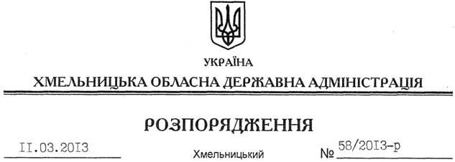

Про внесення змін до розпорядження голови обласної державної адміністрації від 26.12.2012 № 406/2012-р

На підставі статей 6, 45 Закону України “Про місцеві державні адміністрації”, пунктів 3.3, 3.7 регламенту Хмельницької обласної державної адміністрації, затвердженого розпорядженням голови обласної державної адміністрації від 23.11.2007 № 383/2007-р:
Внести такі зміни до плану роботи Хмельницької обласної державної адміністрації на І квартал 2013 року, затвердженого розпорядженням голови обласної державної адміністрації від 26.12.2012 № 406/2012-р:
1. Викласти перший абзац розділу І у такій редакції:
“Про виконання обласного бюджету за 2012 рік та внесення змін до обласного бюджету на 2013 рік | Відповідно до Бюджетного кодексу України | І квартал | Пенюшкевич С.А. – директор Департаменту фінансів облдержадміністрації”

2. Виключити з розділу І тринадцятий та чотирнадцятий абзаци.
У зв’язку з цим, абзац п’ятнадцятий вважати, відповідно, абзацом тринадцятим.
3. Восьмий абзац розділу ІІ викласти у новій редакції:
“Про виконання обласного бюджету за 2012 рік та внесення змін до обласного бюджету на 2013 рік | Відповідно до Бюджетного кодексу України | 12 березня | Пенюшкевич С.А. – директор Департаменту фінансів облдержадміністрації”

Голова адміністрації В.Ядуха

